|  |
| --- |
| C:\Users\XD\AppData\Local\Temp\1584194696(1).png |
| 电磁场与电磁波实验 |
| 实验一 带电粒子在电磁场中的受力与运动特性研究实验 |
| **学 院： 电子工程学院**  **班 级： 1802012**  **姓 名： 吕瑞涛**  **学 号： 18020100198**  **理论课教师： 朱满座**  **实验课教师： 徐 茵**  **同 做 者：**  **实验日期： 2020 年 5 月 14 日** |
| |  | | --- | | **成绩：** | |
|  |

|  |
| --- |
| **请务必填写清楚姓名、学号、班级及理论课任课老师。** |

实验一 带电粒子在电磁场中的受力与运动特性研究实验

1. **实验目的：**
   1. 通过虚拟仿真，观察带电粒子在电磁场中的运动行为。
   2. 学习运用Matlab对电磁场进行数值模拟的方法。
2. **实验原理**

带电粒子在磁场中运动会受到磁场力的作用，且随着初始运动方向和磁场分布的不同，其运动轨迹会发生不同的变化。设带电粒子电量为q，以速度运动，则受到外磁场的作用力为：



该公式表明：(1) 磁场作用力同时垂直于磁感应强度和粒子运动速度；(2) 磁场作用力只作用于运动的带电粒子，且永远不对带电粒子做功，只改变其运动方向。

若带电量为q的运动电荷所在空间同时存在电场和磁场，则它所受的电场力和磁场力的综合即为洛伦兹力：



若不考虑粒子所受重力的作用，上式综合牛顿运动定律就可以精确确定带电粒子在电磁场中的运动轨迹。

设带电粒子质量为m，电量为q，进入电场与磁场方向正交的叠加电磁场中。以电磁场中某点为原点，以电场为OY方向，以磁感应强度为OZ方向建立直角坐标系O-XYZ，则电场只有Y分量，磁感应强度只有Z分量，带电粒子在该电磁场中的运动微分方程为：



上式可以在直角坐标系中展开为如下形式：



令，，，，，，则上式可以化简为如下一阶微分线性方程组：



通过Matlab编写程序，即可求解上述微分方程组。

1. **实验任务**

实验任务分为基本部分、发挥部分和提高部分，其中基本部分要求全部同学完成，发挥部分和提高部分要求学有余力的同学完成。基本部分占实验报告分值的85%，发挥部分占10%，提高部分占5%。

**Part A 基本部分**

编写程序，用Matlab数值模拟的方法，模拟带电粒子在均匀分布的正交电磁场中的螺旋运动，带电粒子进入磁场的方向与磁场方向之间的夹角为*θ*，（0<*θ*<90°）。自行设定参数，观察并记录以下三种情况带电粒子的运动轨迹图：

1. 电场强度和磁场强度都不为零；
2. 电场强度为零，磁场强度不为零；
3. 电场强度不为零，磁场强度为零。

**Part B 发挥部分**

编写程序，用Matlab数值模拟的方法，模拟磁聚焦现象，即在均匀磁场中某点引入一束发散角*θ*不大的带电粒子束（不少于6个粒子），并且粒子的速度大致相同。自行设定参数，观察并记录带电粒子束的运动轨迹图。

**Part C 提高部分**

编写程序，用Matlab数值模拟的方法，模拟磁镜现象，即沿带电粒子束进入方向，磁场中间弱两端强。自行设定参数，观察并记录带电粒子束的运动轨迹图。

1. **实验过程与结果记录**

要求包含如下部分：**初始参数设置、程序代码、代码说明、必要的公式推导、仿真结果图及其对应的解释说明结论等。**可附页。

**Part A 基础部分**

**charged_particle_fun.m**

function ydot = charged_particle_fun(t, y)

global B E q m

ydot = [y(2); q*B*y(4); y(4); q*E/m-q*B*y(2)/m; y(6); 0];

end

**charged_particle.m**

global B E q m

B = input('Please Input B=');

E = input('Please Input E=');

q = 1.6e-2; m = 0.02;

tspan = (0:0.1:20);

y0 = [0, 0.01, 0, 4, 0, 0.01];

[t, y] = ode23('charged_particle_fun', tspan, y0);

plot3(y(:,1), y(:,3), y(:,5), 'linewidth', 2);

grid on

xlabel('x'); ylabel('y'); zlabel('z');

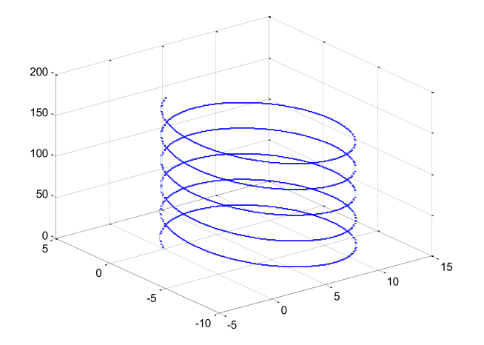

**Part B 发挥部分**

t = 0:0.01:2*pi;

a1 = 0.5.*(t-pi);

for m = [-16:2:10]*pi/180

axis([0 7 -1 1 -0.4 0.4]);

grid on;

view(12, 18);

hold on; % Reserve current drawing

comet3(cos(m).*t, 2*sin(m).*cos(a1).^2, 2*sin(m).*cos(a1).*sin(a1));

plot3(cos(m).*t, 2*sin(m).*cos(a1).^2, 2*sin(m).*cos(a1).*sin(a1));

end

xlabel('x'); ylabel('y'); zlabel('z');

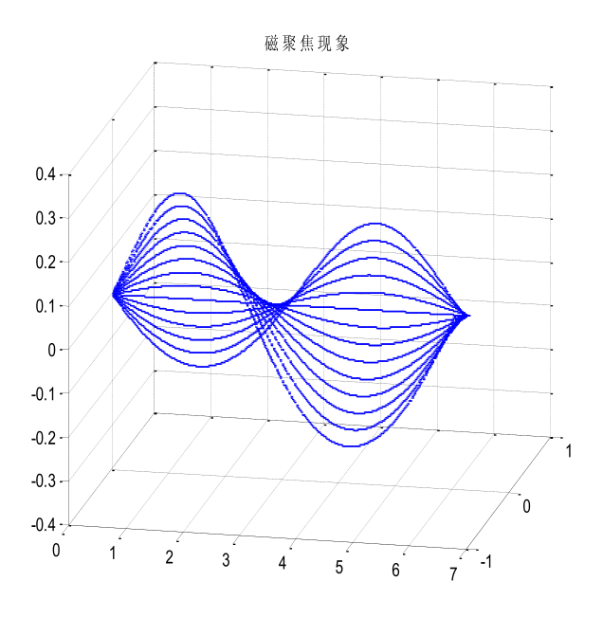

**Part C 提高部分**

q=1.6e-19;%电荷

m=1.6719e-27;%质量

v0=1e6;

sita=pi/4;%¶¨定义θ

vy=0;vx=v0*sin(sita);vz=v0*cos(sita);

f=@(t,y)[y(4);y(5);y(6);

q*(10*y(3)+1)*y(5)/m-q*((-5*sqrt(y (1).^2+y(2).^2))*cos(pi/4))*y(6)/m;

q*((-5*sqrt(y(1).^2+y(2).^2))*sin(pi/4))*y(6)/m;

-q*((-5*sqrt(y(1).^2+y(2).^2))*sin(pi/4))*y(5)/m];

[t,y]=ode45(f,[0:1e-7:1.5e-6],[0,1.1,0,vx,vy,vz]);

plot3(y(:,1),y(:,2),y(:,3))

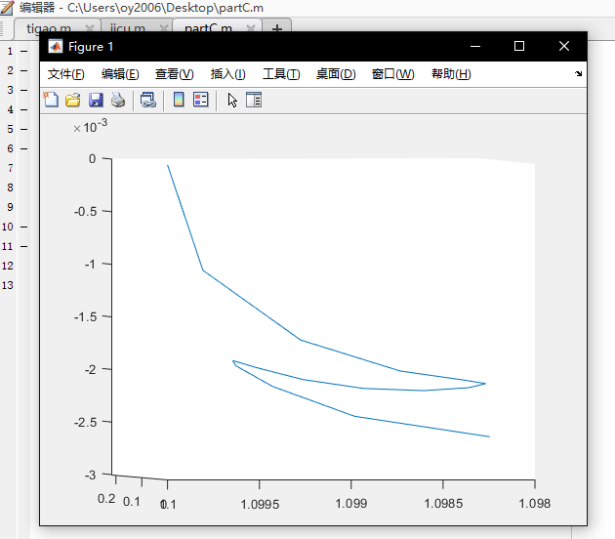

1. **心得体会**